Entwicklungsprojekt

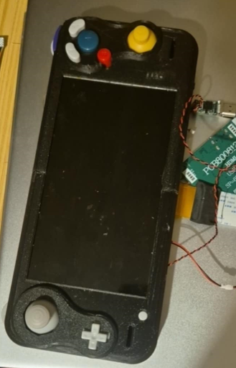
„Entwicklung eines benutzerdefinierten drahtlosen GameCube-Controllers mit integriertem Bildschirm und Lautsprecher“

Abb. 1: GameCube-Controller.

Vor- und Nachname: |  | Achraf Abdi
Matrikelnummer.: |  | 018104046
E-Mail: |  | achraf.abdi@stud.hs-bochum.de

Studiengang: Mechatronik
5. Fachsemester, Wintersemester 2024
Abgabedatum 20. Mai 2024
Inhaltsverzeichnis

1. Einleitung
Die rasante Entwicklung der Unterhaltungselektronik hat zu einer zunehmenden Nachfrage nach flexiblen und benutzerfreundlichen Lösungen geführt. In diesem Projekt wurde ein benutzerdefinierter drahtloser GameCube-Controller entwickelt, der über einem integrierten Display und Lautsprecher verfügt. Diese Erweiterungen ermöglichen es den Nutzern, unabhängig von der Entfernung zur Konsole zu spielen und gleichzeitig ein immersives Erlebnis zu genießen.
Der Schwerpunkt des Projekts lag auf der Konzeption und dem Bau eines speziell angepassten Gehäuses, das alle zusätzlichen Komponenten aufnehmen kann, ohne die Ergonomie oder Funktionalität des Controllers zu beeinträchtigen. Ergänzend wurden elektrische Modifikationen vorgenommen, um die nahtlose Integration der drahtlosen Funktionen, des Bildschirms und des Lautsprechers zu gewährleisten.
Dieses Dokument beschreibt die technischen und gestalterischen Herausforderungen sowie die umgesetzten Lösungen, die zu einem erfolgreichen Prototyp führten.

2. Konzeption des Gehäuses
Anforderungen:
Das Gehäuse wurde so konzipiert, dass es die folgenden Anforderungen erfüllt:
- Ergonomie: Der Controller sollte bequem in der Hand liegen, auch bei längerer Nutzung. Dabei wurden Größe und Form so gestaltet, dass alle Tasten und das Display leicht erreichbar sind.
- Platzbedarf: Es musste ausreichend Platz für die Integration des 7-Zoll-Displays, der beiden Lautsprecher, der drahtlosen Elektronik, der Powerbank und der Verbindungsverkabelung vorhanden sein.
- Robustheit: Das Gehäuse sollte stabil genug sein, um Belastungen beim Spielen standzuhalten, und gleichzeitig leicht genug, um die Mobilität nicht zu beeinträchtigen.
Materialwahl:
- Für das Gehäuse wurde PLA-Filament (1,75 mm, Schwarz) verwendet, da es sich durch einfache Verarbeitbarkeit und Festigkeit auszeichnet.

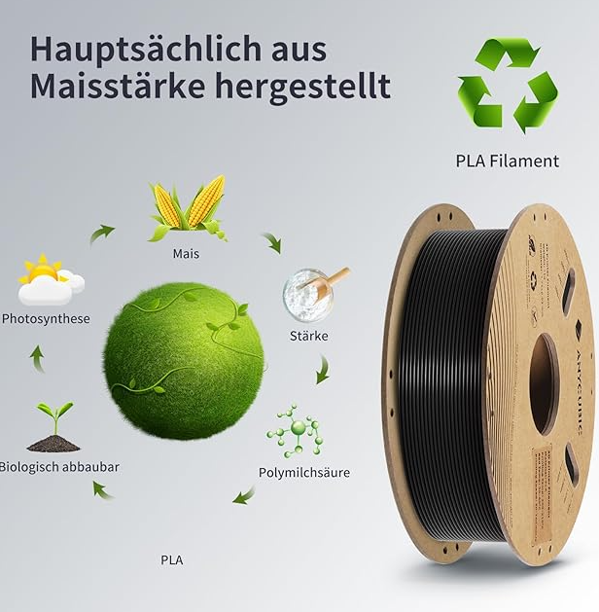

Abb. 2: PLA-Filament.
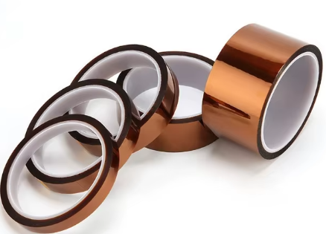
- Zur thermischen Isolierung und zum Schutz sensibler Komponenten kam Kapton-Band zum Einsatz, das hitzebeständig ist und eine gute elektrische Isolation bietet.

Abb. 3:

Mechanische Gestaltung:
Form und Maße des Gehäuses:
Das Gehäuse wurde so gestaltet, dass es eine kompakte und ergonomische Form hat, die eine angenehme Handhabung ermöglicht. Aufgrund der Einschränkungen im 3D-Druck, der keine größeren Teile zuließ, wurde das Gehäuse in insgesamt neunTeile unterteilt:. Diese Entscheidung erleichterte die Herstellung und Montage und gewährleistete eine symmetrische Gestaltung beider Seiten des Gehäuses. Die Konzeption und Modellierung des Gehäuses erfolgten mit dem Programm Fusion 360, was eine präzise und flexible Gestaltung ermöglichte.

2. Die neun Teile und ihre Dimensionen:
Die neun Teile sind wie folgt unterteilt:
- Rechte Seite, Oberteil 1
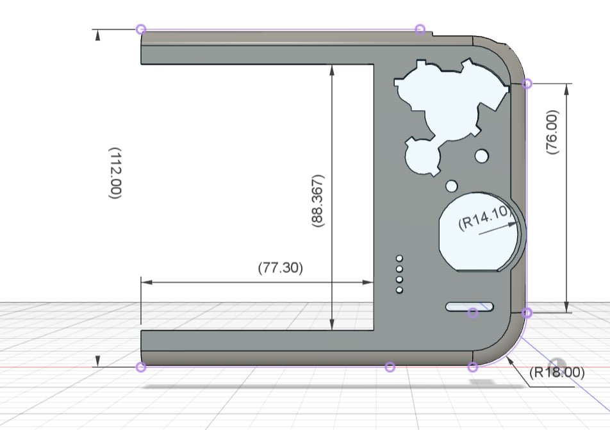

Abb. 4: Rechte Seite, Oberteil 1
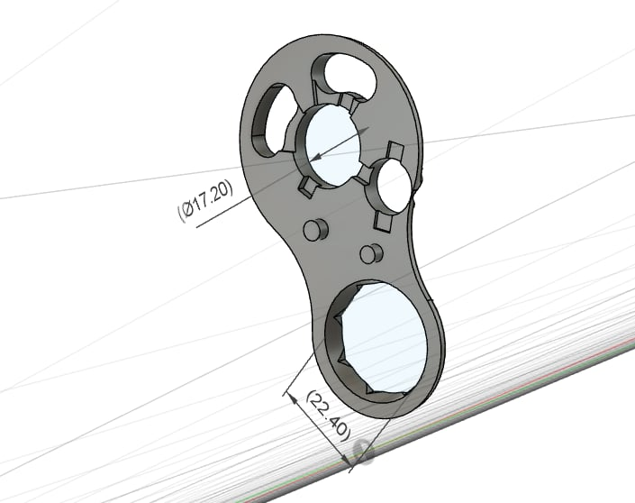
- Rechte Seite, Oberteil 2
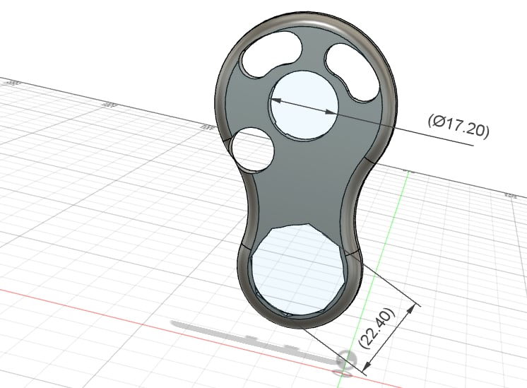

Abb. 5: Abb. 6:
- Rechte Halterung:
Beschreibung: Halterung zur Fixierung der Elektronik und der Kabelverbindungen auf der rechten Seite.
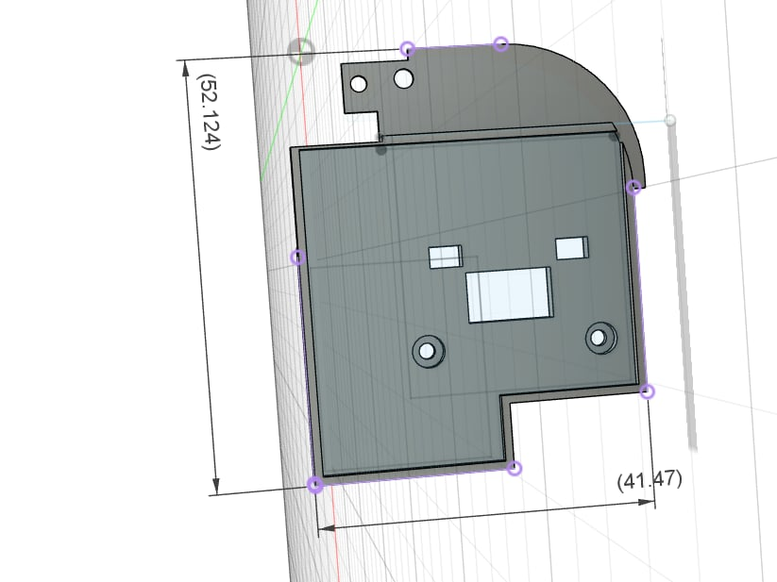

Abb. 7:
- Rechte Seite, Unterteil:
Beschreibung:
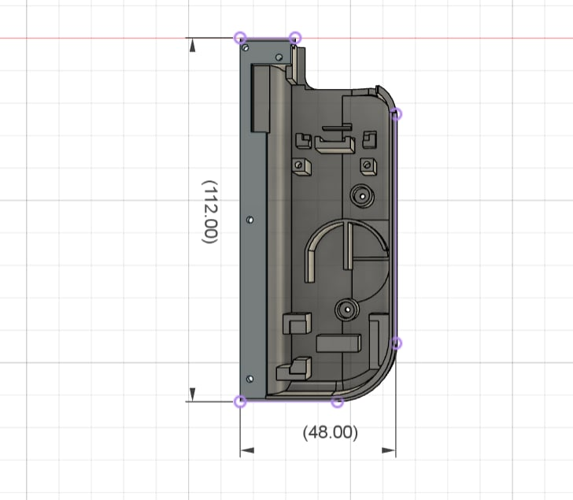
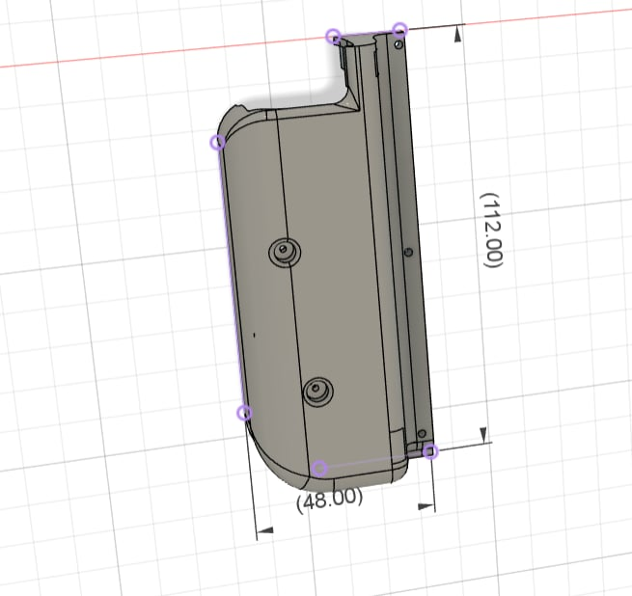

Abb. 8: Abb. 9:

- Linke Seite, Oberteil 1:
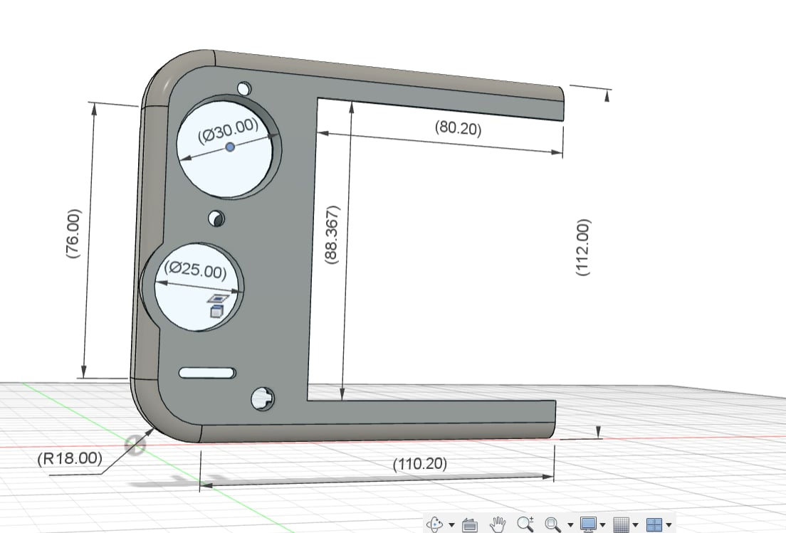

Abb.10:
- Linke Seite, Oberteil 2:
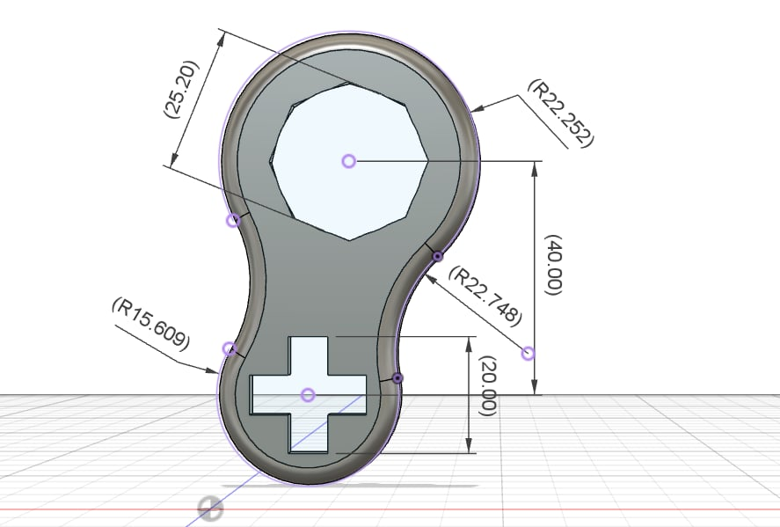

Abb. 11:

- Linke Seite, Unterteil:
Beschreibung:
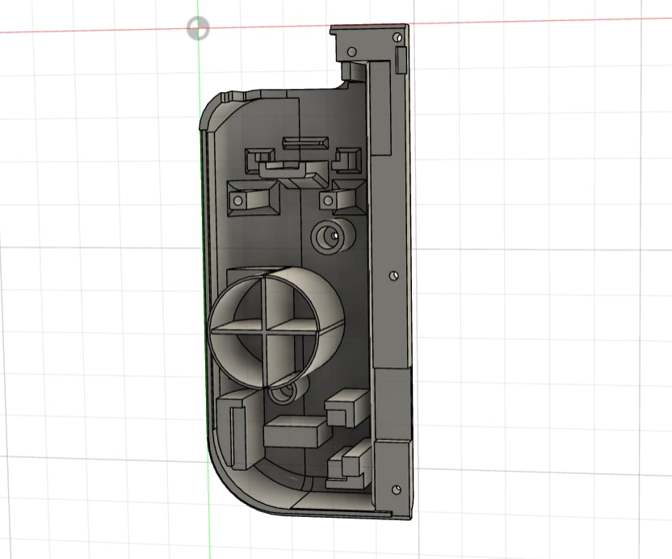
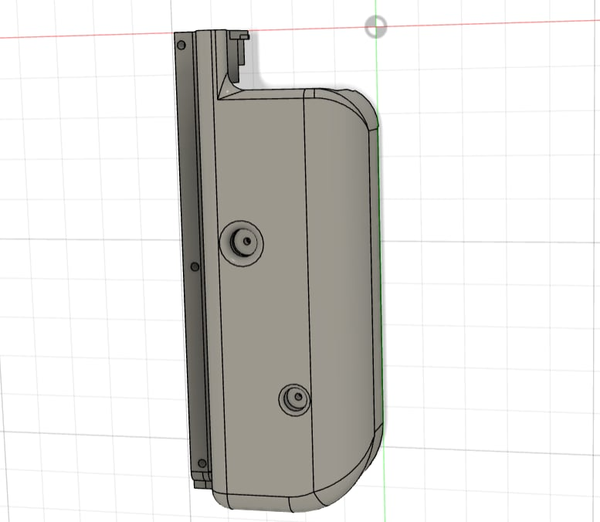

Abb. 12: Abb. 13:
- Linke Halterung:
Beschreibung:
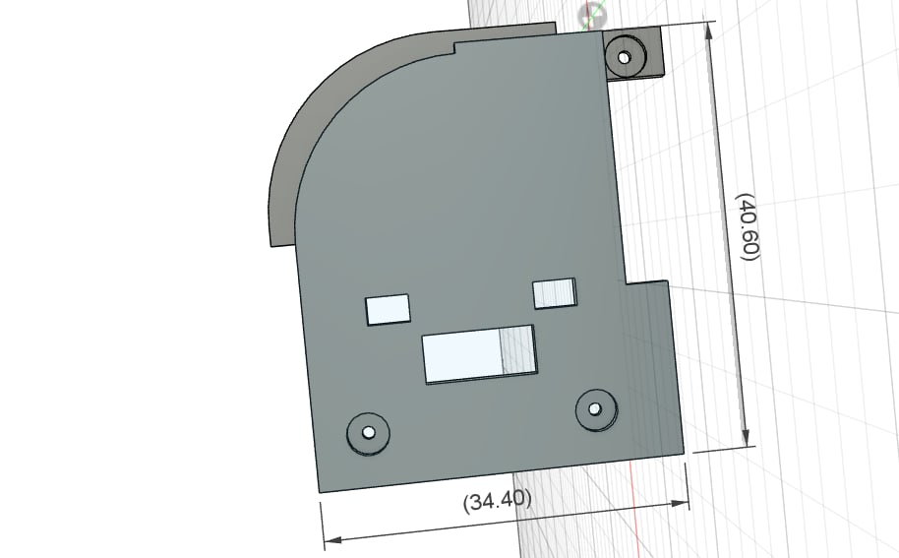

Abb. 14:

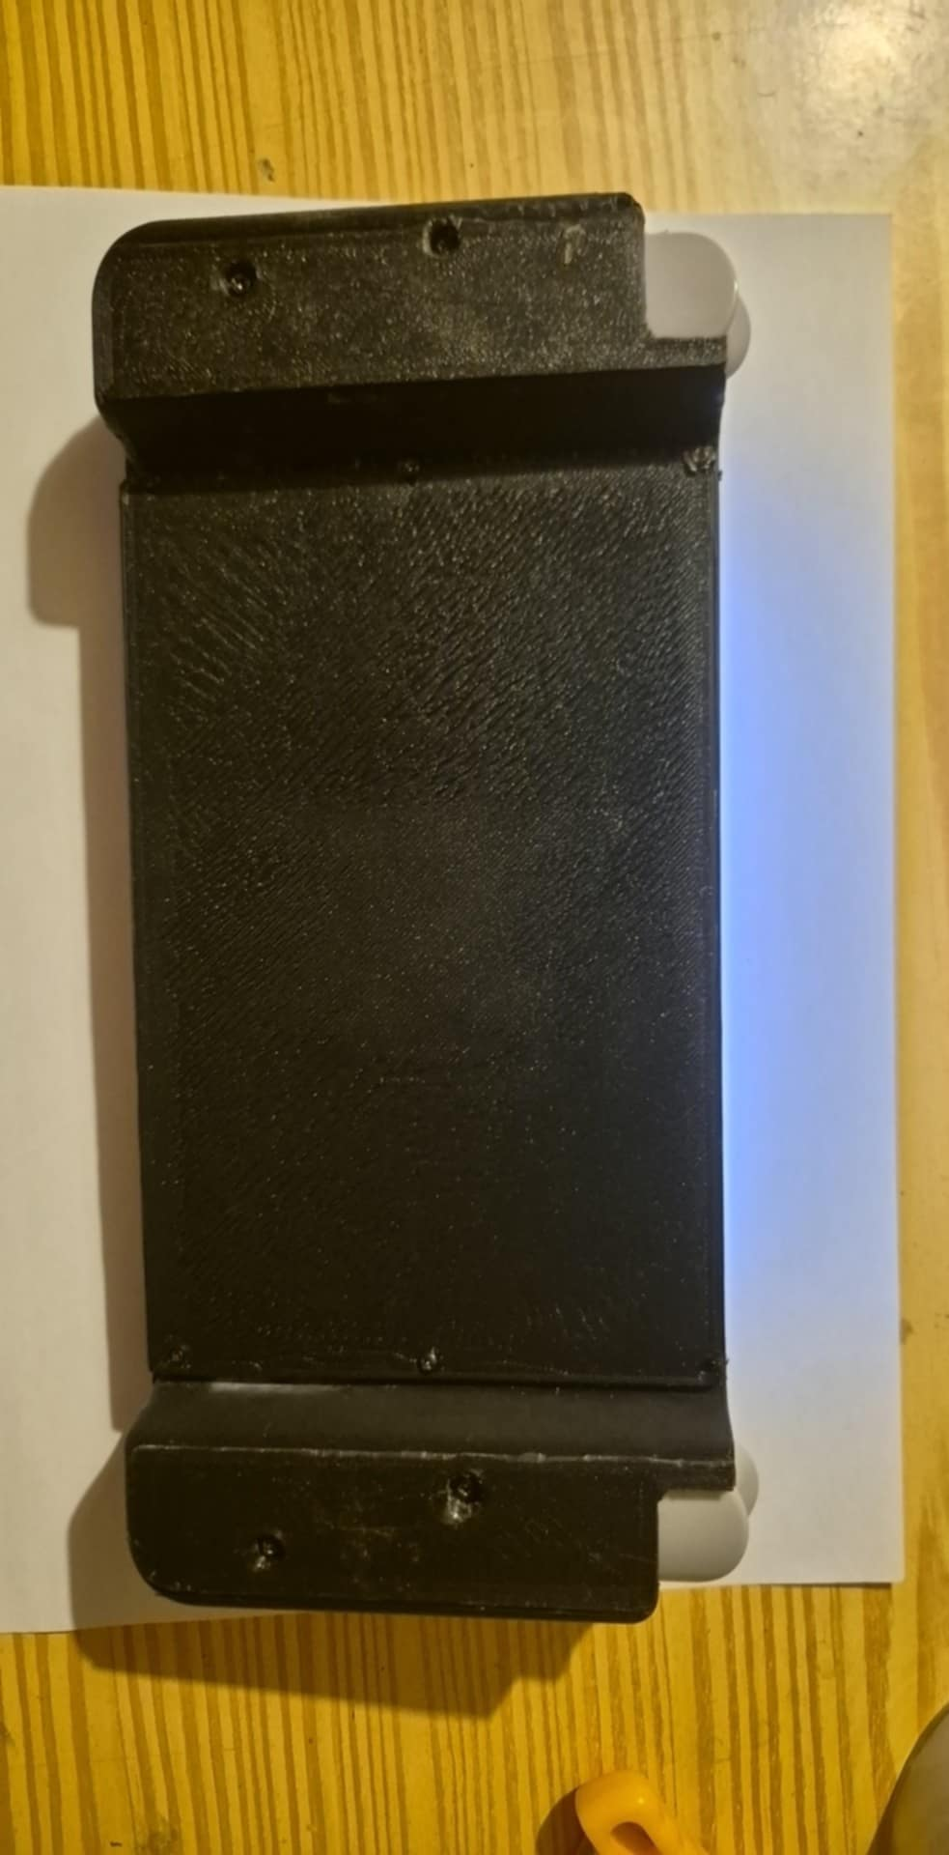
- Mittlere untere Abdeckung:
Beschreibung: Großes rechteckiges Teil, das die Basis des Gehäuses bildet und beide Seiten miteinander verbindet.

Abb. 15:

3. Befestigung der Komponenten:
- Alle Komponenten wurden sicher im Gehäuse befestigt, wobei M1-Schrauben aus schwarzem Stahl verwendet wurden.

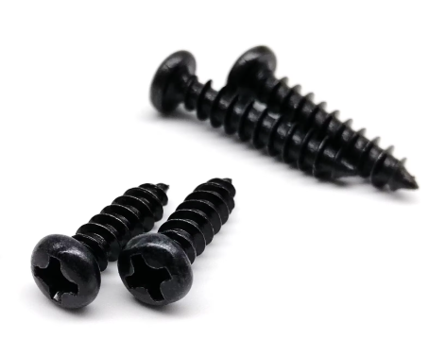

Abb. 16:
- Um eine stabile Position der einzelnen Komponenten zu gewährleisten, wurden spezielle Halterungen für das Display, die Lautsprecher und die Powerbank in das Gehäuse integriert. Dies sorgte dafür, dass die Komponenten auch bei intensiver Nutzung fest an ihrem Platz blieben.
4. Wärmeableitung und Belüftung:
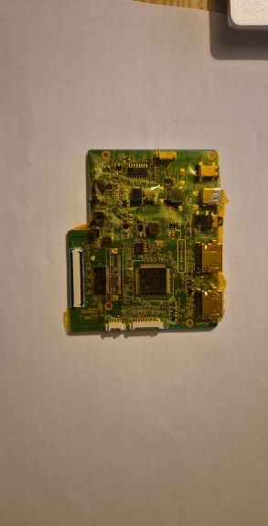
- Zur Vermeidung von Überhitzung wurde darauf geachtet, ausreichend Abstand zwischen den elektronischen Komponenten, insbesondere zwischen dem HDMI-Sender und der Displaykarte, zu lassen, um eine gute Wärmeableitung zu gewährleisten. Zusätzlich wurde Kapton-Band verwendet, um eine thermische Isolation zu gewährleisten und die Elektronik sowie die Powerbank vor übermäßiger Wärmeentwicklung zu schützen.

Abb. 17:
5. Visualisierung der Teile:
Hier sind die Bilder der einzelnen Teile des Gehäuses, die im 3D-Druckverfahren hergestellt wurden:
- Rechte Seite, Oberteil 1
- Rechte Seite, Oberteil 2
- Rechte Halterung
- Rechte Seite, Unterteil
- Linke Seite, Oberteil 1
- Linke Seite, Oberteil 2
- Linke Seite, Unterteil
- Linke Halterung
- Mittlere untere Abdeckung

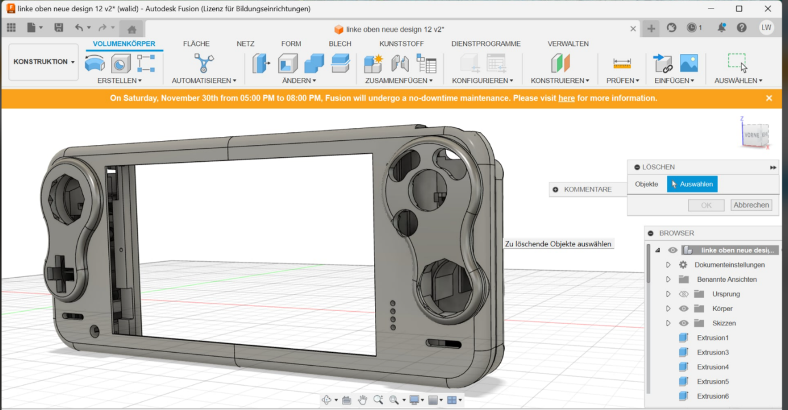

Abb. 18:

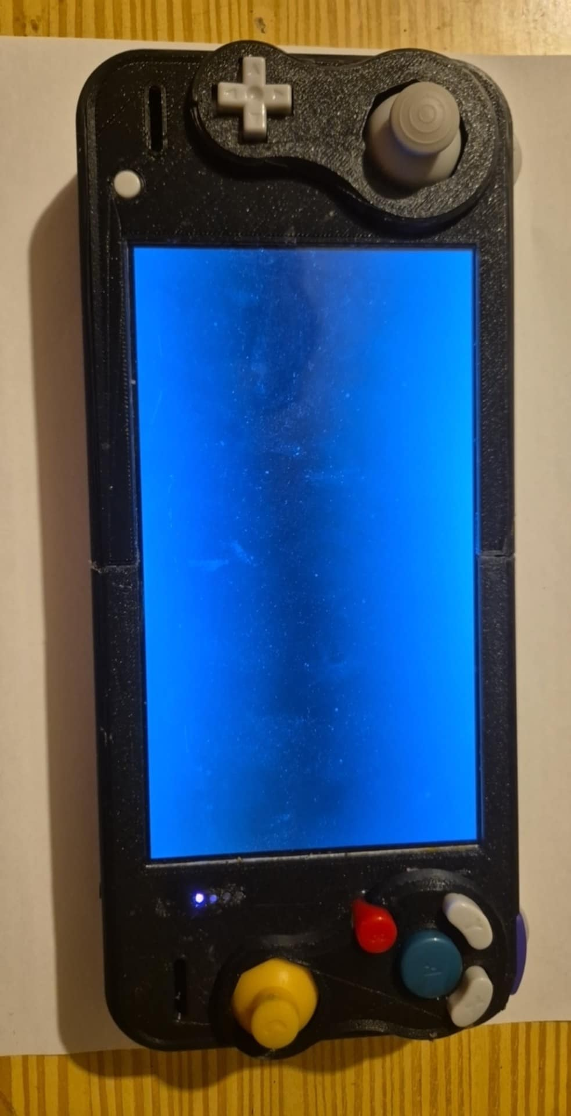



Abb. 19: GameCube-Controller.

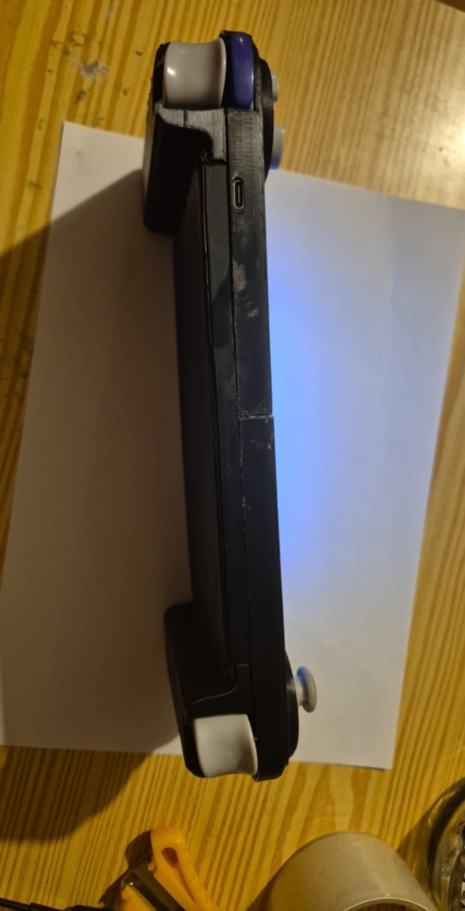

Abb. 20: GameCube-Controller.

Abb. 22: GameCube-Controller
3.Elektrische Modifikationen
Übersicht der elektrischen Komponenten:
- Bildschirm:
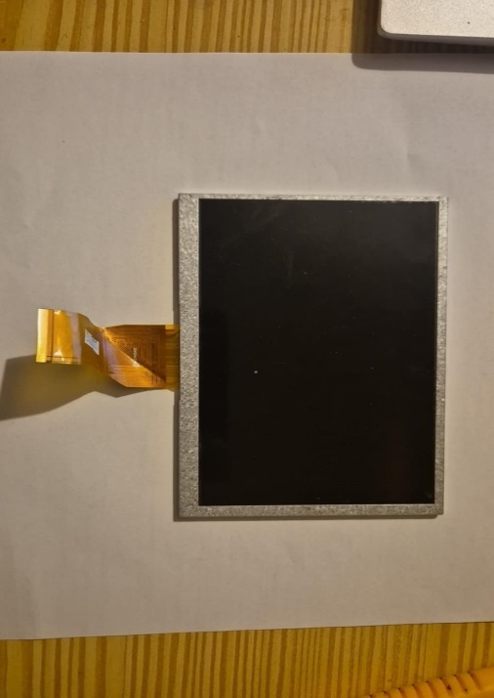
  - 7-Zoll kapazitives Touch-Display mit HDMI-Kompatibilität.

Abb. 23:

- Lautsprecher:
  - Zwei Lautsprecher mit 1,5 Watt Leistung, 4 Ohm Widerstand, und kompakten Abmessungen (27 x 16 mm, 6 mm Dicke).
  - Direkt in das Gehäuse integriert für eine optimale Audioausgabe.
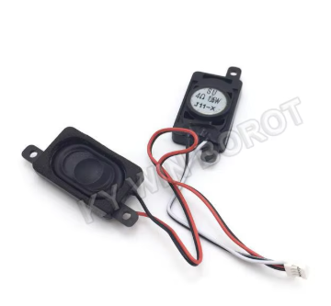

Abb. 24:

- Drahtlose Module:
  - HDMI-Wireless-Sender und -Empfänger von Lemorele für eine stabile drahtlose Signalübertragung über bis zu 30 Meter.

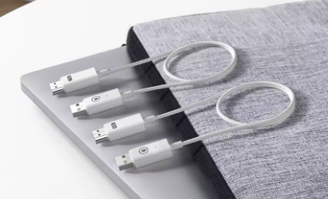

Abb. 25:
Verdrahtung und Stromversorgung:
- Batterielösung und Ladefunktion:
  - Zur Stromversorgung wurde eine tragbare Powerbank mit 5000 mAh Kapazität verwendet, die eine ausreichende Laufzeit für den Controller und die zusätzlichen Komponenten bietet.
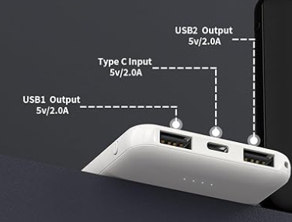

Abb. 26:

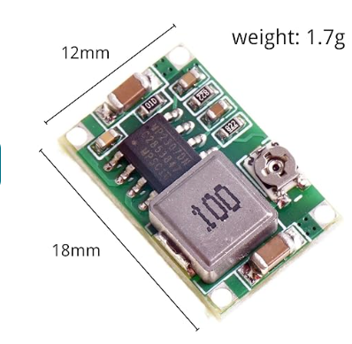
Zur Versorgung des Controllers mit der erforderlichen Spannung wurde ein DC-DC Step-Down Converter eingesetzt. Der Mini 360 LAOMAO Spannungsregler reduziert die Eingangsspannung der Powerbank (4,75–23V) auf die für den Controller benötigte Spannung (1–17V).

Abb. 27:

- Integration in das GameCube-System:
  - Das drahtlose HDMI-Modul ermöglicht eine kabellose Verbindung zwischen der Konsole und dem Controller.
  - Die Steuerungssignale des Controllers werden über das integrierte 2,4 GHz Bluetooth-Modul übertragen.

Herausforderungen und Lösungen:
- Signalübertragung:
- Herausforderung: Die gleichzeitige drahtlose Übertragung von Video-, Audio- und Steuerungssignalen erforderte eine zuverlässige Synchronisation.

- Lösung:
Der HDMI-Wireless-Sender wurde mit einem AV-zu-HDMI-Adapter modifiziert, um ihn mit dem GameCube zu verbinden. Auf der anderen Seite wurde der Sender an eine Stromversorgung angeschlossen, ähnlich wie bei einem regulären Telefonladegerät.
Der Empfänger wurde direkt an das 7-Zoll-Display angeschlossen, um das Video- und Audiosignal zu übertragen. Auf der anderen Seite ist das Kabel des Empfängers ebenfalls mit der Powerbank verbunden, die sowohl das Display als auch den Empfänger mit Strom versorgt.
Die Steuerungssignale werden über die 2,4-GHz-Verbindung des Controllers übertragen, die eine Reichweite von bis zu 10 Metern bietet und speziell für die Nutzung mit NGC- und Wii-Host-Systemen ausgelegt ist.
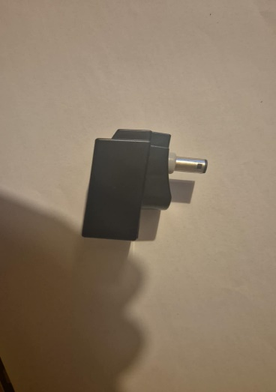

Abb. 28:

4.Umsetzung und Tests
Zusammenbau des Gehäuses und Integration der Elektronik:
Der erste Schritt in der Umsetzung bestand im Zusammenbau des Gehäuses, das alle Komponenten wie den Bildschirm, den Lautsprecher, die Steuerungseinheit und die drahtlose Verbindung aufnahm. Das Gehäuse wurde unter Berücksichtigung von Ergonomie und ausreichend Platz für die Elektronik entworfen. Alle Teile wurden präzise in das 3D-gedruckte Gehäuse integriert, wobei Kabelverbindungen ordentlich verlegt und sichere Befestigungen für alle elektronischen Komponenten vorgesehen wurden. Besondere Aufmerksamkeit galt der Wärmeableitung, um Überhitzung zu verhindern und eine stabile Leistung zu gewährleisten.
Funktionstests:
- Controller-Steuerung:
Nach dem Zusammenbau wurde die Funktionalität des Controllers getestet, der über eine 2,4-GHz-Verbindung mit dem GameCube verbunden ist. Dabei wurde überprüft, ob die Steuerung präzise reagiert und die Eingaben korrekt über die drahtlose Verbindung übertragen werden. Es wurden keine Verzögerungen oder Ausfälle festgestellt, sodass der Controller die gewünschten Anforderungen an Steuerung und Interaktivität erfüllte.
- Qualität des Bildschirms und des Lautsprechers:
Der 7-Zoll-Bildschirm wurde hinsichtlich der Bildqualität überprüft. Es wurde sichergestellt, dass die Auflösung von 1080p korrekt angezeigt wird und die Bildwiedergabe klar und scharf ist. Auch der Lautsprecher wurde auf seine Tonqualität getestet. Zwei Lautsprecher wurden installiert, um den Klang zu verstärken und eine gleichmäßige Audioausgabe zu gewährleisten. Beide Komponenten funktionierten einwandfrei und trugen zu einer immersiven Spielerfahrung bei.
- Reichweite der drahtlosen Verbindung:
Die Reichweite der drahtlosen Verbindung wurde getestet, um sicherzustellen, dass der Controller auch bei einer Entfernung von bis zu 10 Metern zuverlässig funktioniert. Ebenso wurde die Leistung des HDMI-Wireless-Senders und -Empfängers in der Praxis überprüft, um sicherzustellen, dass eine stabile Verbindung zwischen dem GameCube und dem Bildschirm aufrechterhalten wird, ohne dass die Bild- oder Audioqualität beeinträchtigt wird. Die Reichweite des Systems war ausreichend, um eine komfortable Nutzung auch bei moderaten Entfernungen vom GameCube zu ermöglichen.

5. Fazit und Ausblick
Zusammenfassung der Ergebnisse:
Das Projekt zur Entwicklung eines kabellosen GameCube-Controllers mit integriertem Display und Lautsprechern wurde erfolgreich abgeschlossen. Der Controller ermöglicht eine drahtlose Steuerung des GameCube über eine HDMI-Verbindung, wobei das Display für die Anzeige und die Lautsprecher für die Audioausgabe verantwortlich sind. Alle Komponenten wurden in ein ergonomisch gestaltetes Gehäuse integriert, das die Handhabung und den Komfort während der Nutzung verbessert. Die Stromversorgung erfolgt über eine Powerbank, die mithilfe eines DC-DC Step-Down Converters die erforderliche Spannung für den Controller bereitstellt. Die drahtlose Übertragung von Video-, Audio- und Steuerungssignalen funktioniert zuverlässig, sodass eine stabile Verbindung auch bei größeren Entfernungen zwischen Controller und GameCube gewährleistet ist.
Potenzielle Verbesserungen:
- Längere Akkulaufzeit:
Die aktuelle Powerbank bietet eine ausreichende Laufzeit, jedoch könnte eine größere Kapazität die Nutzungsdauer verlängern und eine höhere Flexibilität bei längeren Spielsitzungen ermöglichen.
- Ergonomie:
Das Gehäuse bietet eine gute Handhabung, jedoch könnten ergonomische Verbesserungen, wie eine noch bessere Anpassung der Tastenanordnung oder die Wahl von angenehmeren Materialien, den Komfort weiter steigern, besonders bei längeren Nutzungseinheiten.
- Optimierung der drahtlosen Verbindung:
Die Reichweite der drahtlosen Verbindung ist ausreichend, jedoch wäre eine Erweiterung der Reichweite oder eine Verbesserung der Signalstabilität wünschenswert, um eine noch flexiblere Nutzung des Controllers zu ermöglichen.
Zusammenfassend zeigt das Projekt, dass die Integration von kabelloser Technologie in einen GameCube-Controller mit zusätzlichen Features wie Display und Lautsprechern gut funktioniert und ein funktionales, innovatives Produkt hervorgebracht hat. Mit einigen Verbesserungen in den Bereichen Akkulaufzeit, Ergonomie und drahtlose Verbindung könnte die Benutzererfahrung weiter optimiert werden.

